Collège des Dominicaines de notre Dame de la Délivrande – Araya-
Classe : CM1 Avril 2020 – 1ère semaine
Nom : ________________________

ARTS PLASTIQUES Carte de vœux

Voir la vidéo en ouvrant le lien https://youtu.be/oT1xs8s0Rd0

Prépare la carte avec le carton de ton choix.
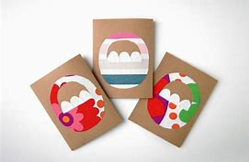
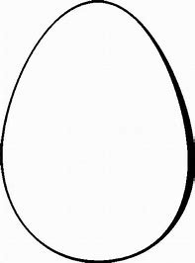
Découpe les œufs ci-dessous et décore-les pour les intégrer dans ta carte.

